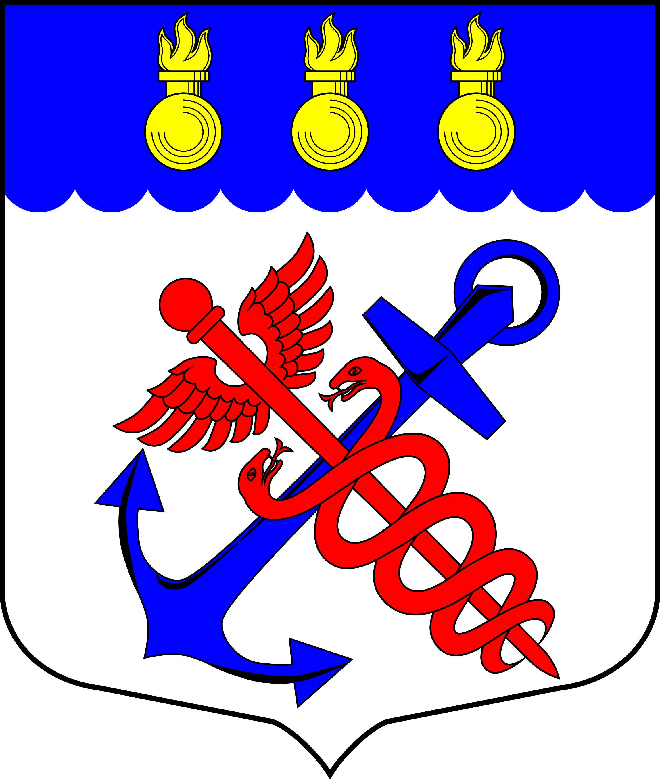
Местная Администрация
Муниципального образования
Муниципальный округ Морские ворота
Санкт-Петербург
________________________________________________________________________________

РАСПОРЯЖЕНИЕ
17.11.2014 № 43-ОД

О формировании комиссии
по приему и списанию
материальных ценностей
и основных средств

1. Сформировать комиссию по приему и списанию товарно-материальных ценностей, малоценного инвентаря и основных средств на 2015 год в следующем составе:

Председатель комиссии:
Заместитель Главы Местной Администрации по общим вопросам Филькова Л.А.
Члены комиссии:
- руководитель структурного подразделения по кадровым и организационно-правовым вопросам Михайлова А.М.
- главный специалист по бюджетному планированию Соляникова Т.А.
- главный специалист-бухгалтер Бобровская О.А.

2. Осуществление контроля за деятельностью комиссии возложить на главного бухгалтера Местной Администрации Удальцову И.Н.

Глава Местной Администрации
Муниципального образования
Муниципальный округ Морские ворота А.А. Привалов

С распоряжением ознакомлены
муниципальные служащие:
________________ Филькова Л.А.

________________ Удальцова И.Н.

________________ Михайлова А.М.

________________ Бобровская О.А.

________________ Соляникова Т.А.

